详细设计文档

——迭代二

detailBLService的接口规范（增加）

|  |  |  |
| --- | --- | --- |
| 提供的服务（供接口） | | |
| ATRhelper.getATR | 语法 | ArrayList<Double> getATR(String id,RangeDate range) |
| 前置条件 | 无 |
| 后置条件 | 无 |
| Mahelper.getMA | 语法 | ArrayList<Double> getMA(String id,RangeDate range,enum days) |
| 前置条件 | 无 |
| 后置条件 | 无 |
| 需接口不变（见迭代一设计文档） | | |

（其他部分接口保持不变）

新增接口的顺序图：

1.getMA

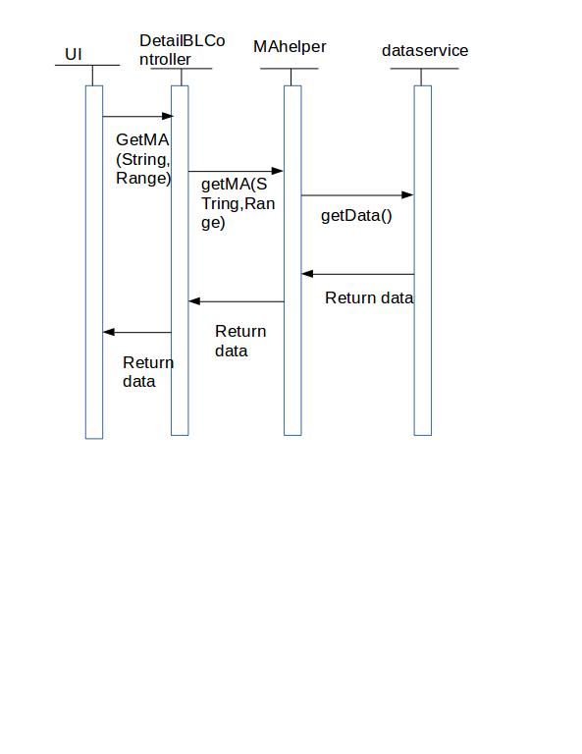

2.getATR

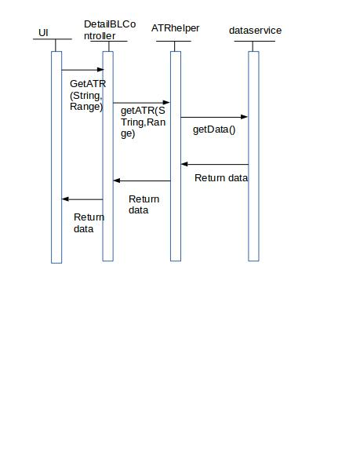

（其他内容详见迭代一设计文档）